Risk 3D

Cliente
Manual del Usuario
Indice.

Cliente Risk 3D 3
Manual del usuario 3
Iniciación cliente 3
Creación de un juego 3
Unión a un juego ya creado 5
Iniciación del juego 8
Ventana principal 8

Comandos y opciones del juego 9
Reforzar 9
Atacar 9
Reagrupar 10
Fin de turno 10
Cambiar modo mapa 11
Mostrar objetivo 12

Cliente Risk 3D.
Manual del usuario.

Iniciación cliente.
Para iniciar el cliente, ejecutar el archivo “cliente.exe” ubicado en la carpeta “Cliente” dentro de la ruta de instalación del Risk 3D. Una vez iniciado, podrá optar entre cualquiera de las opciones que se muestran en la siguiente figura (Ver Figura 1).

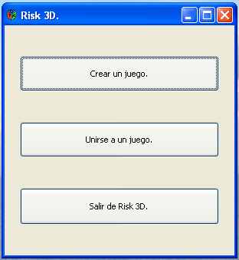
Figura 1.
Creación de un juego.
Para crear un juego, simplemente realice un click sobre el botón “Crear un juego”. A continuación, presionando el botón “Examinar” y utilizando en consecuencia la ventana de exploración de archivos, seleccione el mapa a utilizar en su juego, así como también deberá ingresar el número de puerto a utilizar (Ver Figura 2).
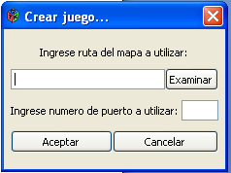
Figura 2.
Una vez cargados los datos para la creación de un nuevo juego presione el botón “Aceptar”. Seleccione a continuación el color a utilizar, color el cual lo identificará durante el juego e ingrese el nombre bajo el cual desea participar en el mismo (Ver Figura 3).

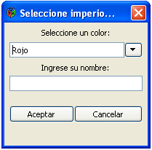
Figura 3.

Una vez cargados dichos datos, presione el botón “Aceptar”.
A continuación aparecerá la ventana de chat, ventana en la cual los jugadores que vayan ingresando al juego podrán enviarse mensajes instantáneos entre sí. Para enviar un mensaje, simplemente escriba el mensaje en el cuadro de texto y presione el botón “Enviar”. Dado que usted es el creador del juego, sólo usted podrá presionar el botón “Comenzar”, acción la cual dará inicio al juego (Ver Figura 4).
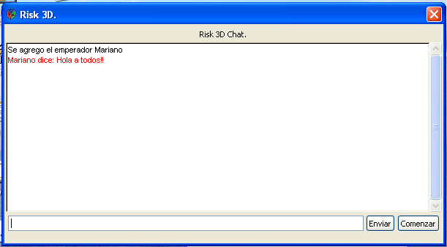Figura 4.
Unión a un juego ya creado.
Usted podrá también, tal como se observa en la Figura 1, unirse a un juego ya creado. Para ello deberá ingresar la dirección IP y puerto de aquel jugador que haya creado el juego, tal como se obsreva en la siguiente figura (Ver Figura 5).

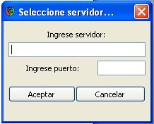
Figura 5.
Una vez cargados los datos correspondientes presione el botón “Aceptar”.
A continuación, si se ha logrado establecer conexión con el creador del juego, deberá elegir un color el cual lo identificará ante el resto de los jugadores y deberá ingresar el nombre bajo el cual participará del juego (Ver Figura 6).

Figura 6.

Una vez cargados dichos datos, presione el botón “Aceptar”.
A continuación aparecerá la ventana de chat, ventana en la cual los jugadores que vayan ingresando al juego podrán enviarse mensajes instantáneos entre sí. Para enviar un mensaje, simplemente escriba el mensaje en el cuadro de texto y presione el botón “Enviar”. Dado que usted no es el creador del juego, deberá aguardar a que el creador decida iniciar la partida (Ver Figura 7).

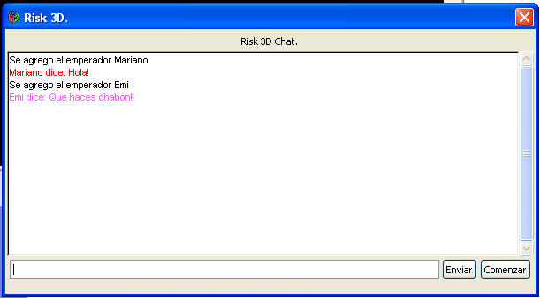Figura 7.
Iniciación del juego.
Ventana principal.
Ya iniciado el juego, se abrirá la siguiente ventana. (Ver Figura 8).
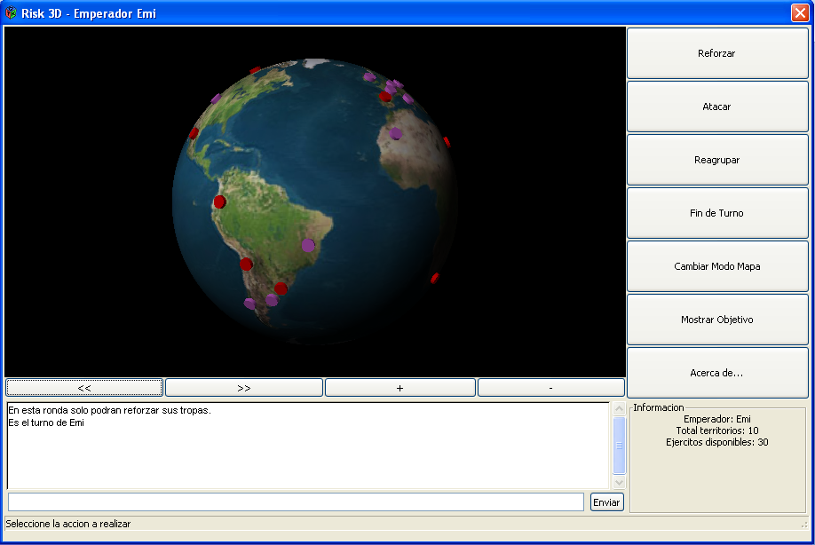Figura 8.
La ventana principal consta de una ventana dedicada a mostrar los mensajes de chat de los distintos jugadores y dedicada también a mostrar los mensajes del sistema. A la derecha de esta última se encuentra la ventana de información del jugador, la cual muestra en todo momento: el nombre del emperador, la cantidad total de territorios bajo su mando y la cantidad de ejércitos disponibles para reforzar sus territorios.
Podrá observar también, la botonera con los distintos comandos u opciones de las cuales dispone el jugador: Reforzar, Atacar, Reagrupar, Fin de Turno, Cambiar Modo Mapa, Mostrar Objetivo, Acerca de.

Comandos y opciones del juego.

Reforzar.
Realizando un click sobre el botón “Reforzar” usted podrá reforzar algún territorio de su propiedad, a seleccionar del mapa, realizando un click sobre dicho territorio.
Una vez realizado el click sobre el territorio a reforzar se le pedirá ingrese la cantidad de ejércitos, tal como se muestra en la siguiente figura. (Ver Figura 9).
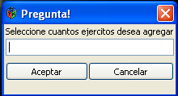
Figura 9.
Atacar.
Realizando un click sobre el botón “Atacar” usted podrá realizar todos los ataques que desee hasta que su situación lo permite, o bien, hasta que presione el botón de “Fin de Turno”. Cuando usted desee realizar un ataque deberá clickear primero sobre el territorio origen y luego sobre el trritorio destino. A continuación se le preguntará con cuantos ejércitos desea atacar, tal como se indica en la siguiente figura (Ver Figura 10).
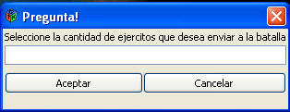
Figura 10.
La persona que reciba el ataque, deberá responder con cuántos ejercitos ha de defenderse, tal como se indica en la siguiente figura (Ver Figura 11).
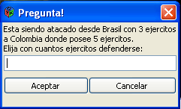
Figura 11.
Reagrupar.
Esta opción le permite al usuario redistribuir sus ejércitos entre sus territorios, según su conveniencia o plan estratégico. Cabe destacar que no necesariamente la reagrupación debe realizarse entre territorios adyacentes del mismo jugador. Para realizar una reagrupación deberá realizar un click sobre el territorio desde el cual desea trasladar ejércitos y luego un click sobre el territorio al cual desea mover dichos ejércitos. Una vez elegidos ambos territorios, origen y destino, se le preguntará cuántos ejércitos desea mover, tal como se indica en la siguiente figura (Ver Figura 12).
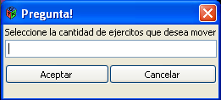
Figura 12.
Fin de turno.
Presionando el botón “Fin de Turno”, usted cederá el turno al siguiente jugador de la ronda, para que el mismo ejecute sus planes.

Cambiar modo mapa.
Presionando este botón, usted podrá cambiar la vista del mapa, es decir, podrá elegir entre visualizar el mapa en dos dimensiones (2D) y visualizarlo en tres dimensiones (3D). A continuación se muestran ambas vistas del mapa. (Ver Figuras 13 y 14).

Figura 13. Vista 3D del mapa.

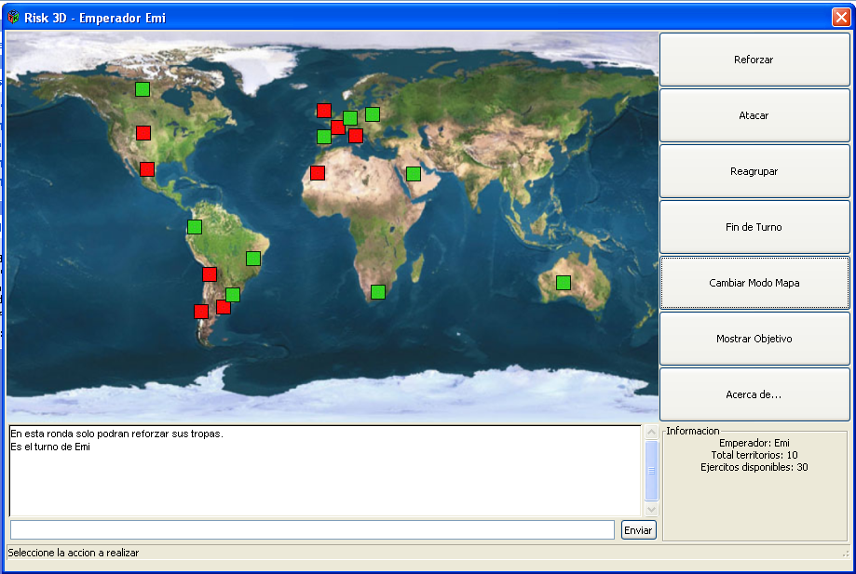Figura 14. Vista 2D del mapa.
Mostrar objetivo.
Para conocer su objetivo, simplemente deberá realizar un click sobre el botón “Mostrar Objetivo” (Ver Figura 15).
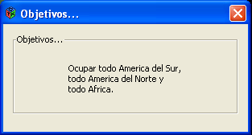
Figura 15.

Risk 3D.-

